**重新学习费用支付流程**

1. 扫描下图二维码或登录“https://xlcwpay.ntu.edu.cn/xysf/”，进入支付平台，用户名为学号，密码为XLXY+身份证后六位。

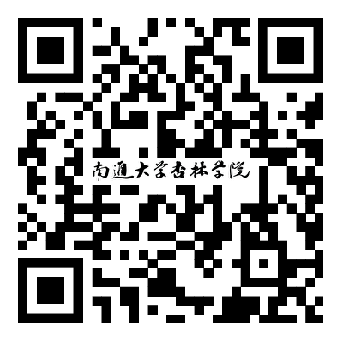

二维码

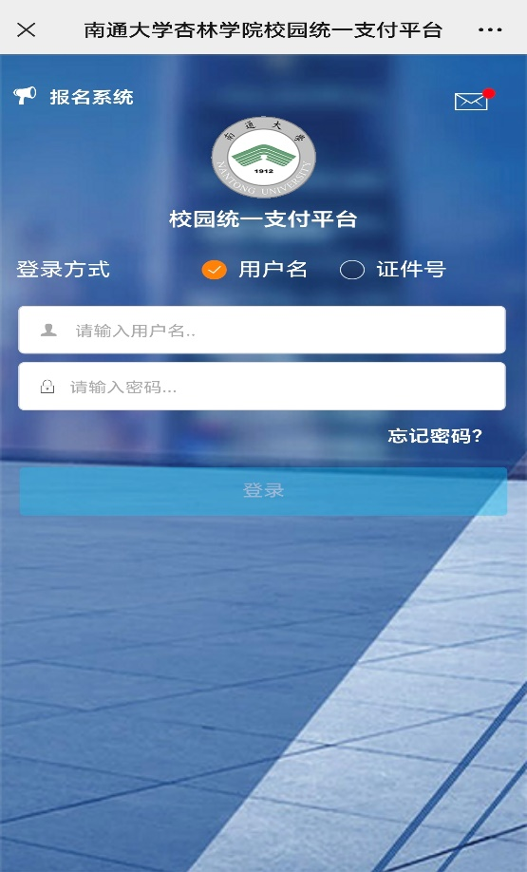

登录界面

二、在校园缴费界面，选择“其他缴费”，如下图：

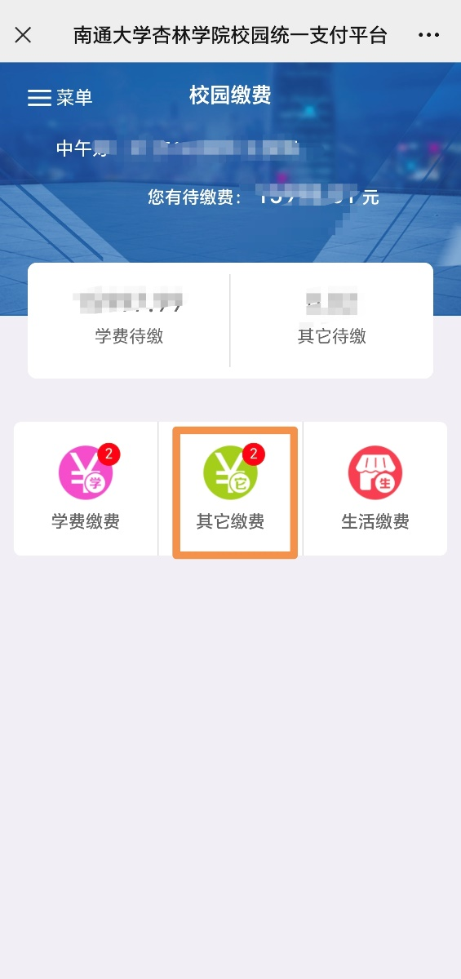

三、在其他缴费界面选择重修学习费，**核对重修总金额**，在金额后方框里**打勾**，点击右下角缴字按钮则进入到支付界面。

再次核对金额无误后选择招行聚合支付，系统会自动打开支付界面，支付前请**核对收款方是否为您所在院校的名称**，如收款方不合法则取消支付。最后点击“确认支付”完成支付；

